**科技金融检测与分析信息系统使用说明**

1. **登陆系统**
2. 打开浏览器，输入网址（http://101.200.44.87:8050），即可进入系统登陆界面。
3. 填写正确的“用户名”与“密码”，点击登陆即可进入系统。（本系统根据需求内置了两种用户角色：管理员和填报员。并内置了两个管理员账号，用户名分别为：gl01, gl02； 三个填报员账号，用户名分别为：tb01, tb02, tb03, 密码均为1；）

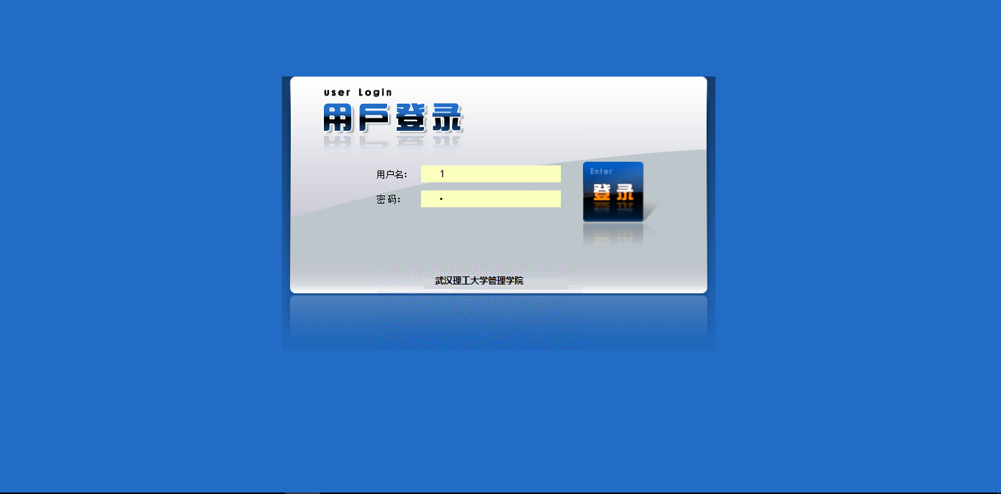

1. **管理员功能介绍**
2. **主界面**

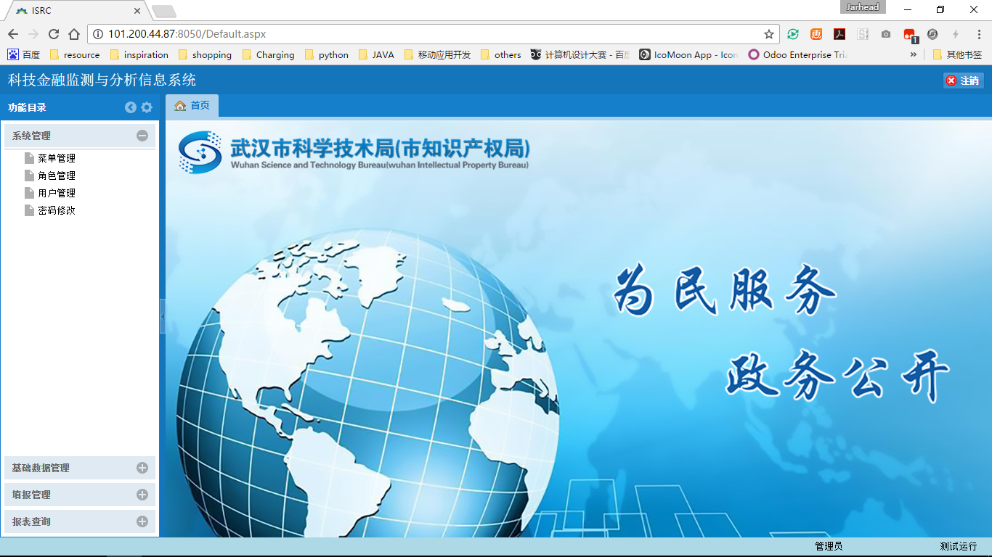

1. **系统管理**

点击左侧“系统管理”即可进入系统管理功能选择界面。

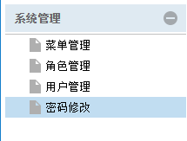

**2.1菜单管理**

在左侧菜单栏点击“菜单管理”即可进入菜单管理功能，此功能主要用于管理员设置系统菜单，添加功能，进行系统维护等。

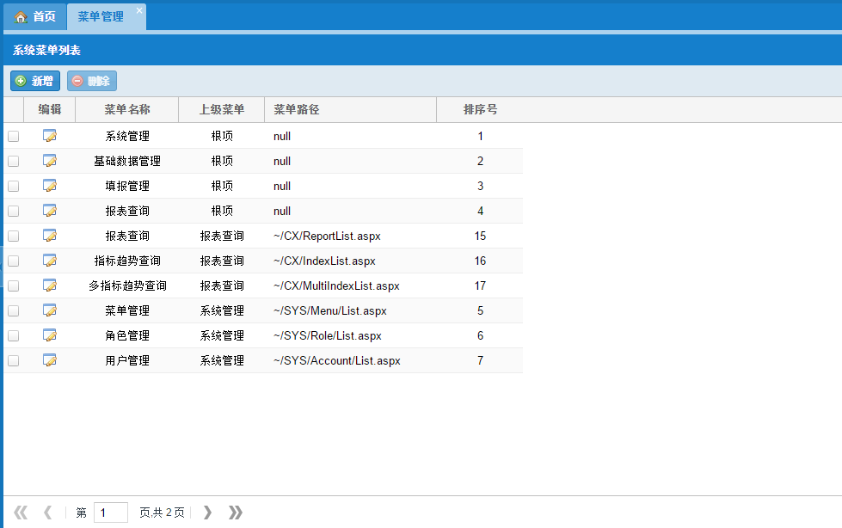

点击，可以新增一个系统功能；点击，可以看到修改所选功能的信息。填写或修改好相应的信息后，点击即可保存（点击则关闭）。

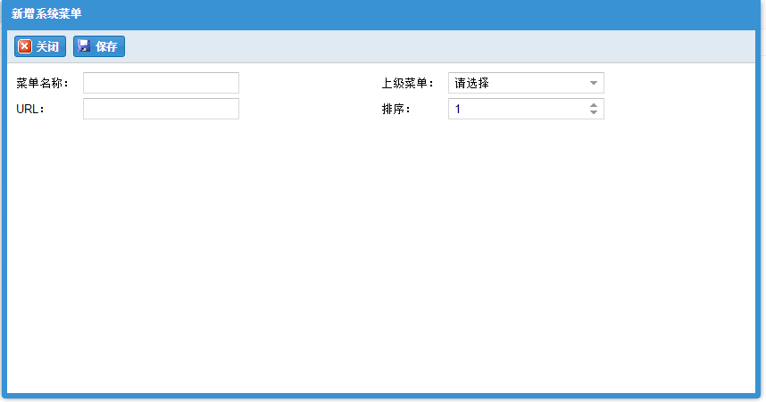

**2.2角色管理**

在左侧菜单栏点击“角色管理”即可进入角色管理功能，可以看到如下的系统角色列表。此功能主要用于管理员设置系统角色，并为用户设置系统权限。

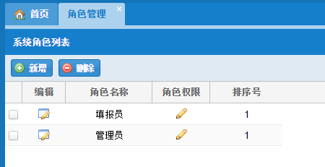

点击，可以新增一个系统角色；点击，可以看到修改所选角色的信息。填写或修改好相应的信息后，点击即可保存（点击则关闭）。点击，可以删除所选角色。

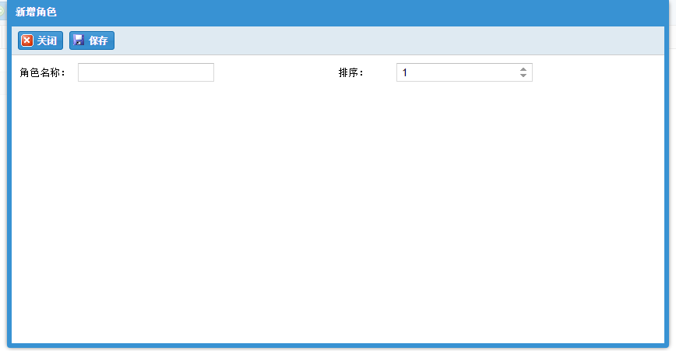

点击，可以为所选择的系统角色设置系统权限，点击在此角色所需的权限（重复点击即可取消）。点击即可保存（点击则关闭）。

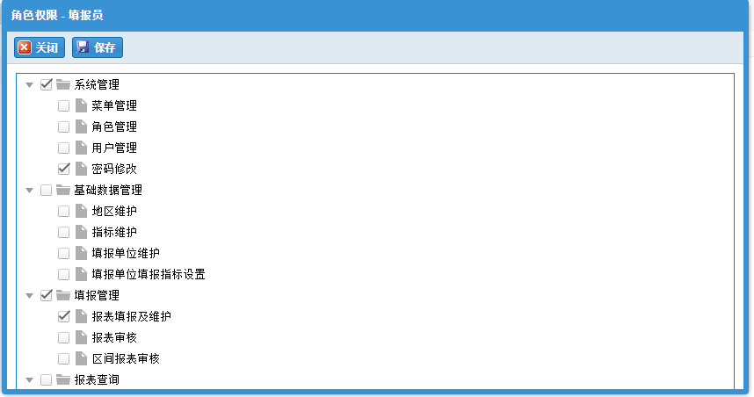

**2.3用户管理**

在左侧菜单栏点击“用户管理”即可进入用户管理功能，可以看到如下的系统用户账号列表。此功能主要用于管理员设置用户账号。

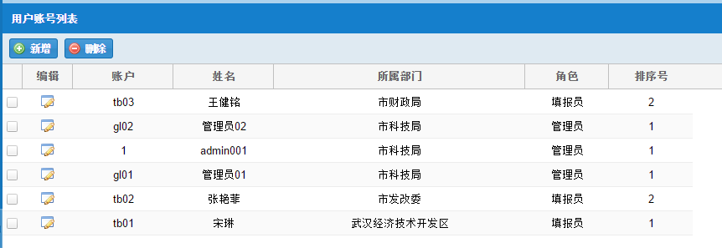

点击，可以新增一个系统用户账号；点击，可以看到修改所选用户账号的信息。填写或修改好相应的信息后（注意：1.默认的用户密码为1；2.此处的角色即为“角色设置”功能里设置的系统角色，选择某个角色，新建的用户账号就拥有了该角色所拥有权限），点击即可保存（点击则关闭）。点击，可以删除所选角色。

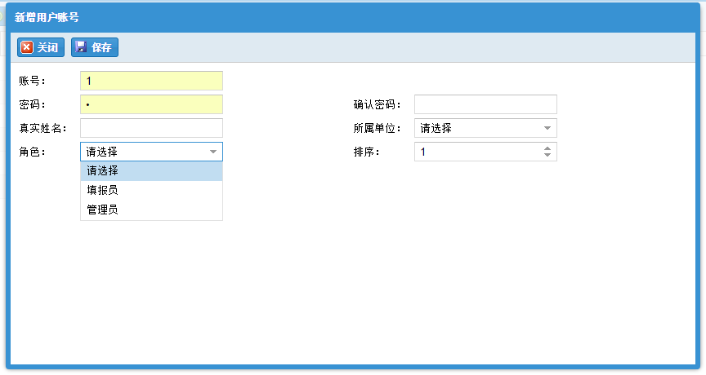

**2.4密码修改**

在左侧菜单栏点击“密码修改”即可进入密码修改功能。输入正确的旧密码，在两次输入新密码，即可成功修改密码。

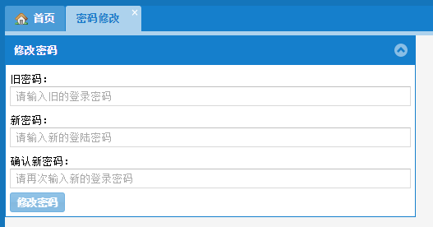

1. **基础数据管理**

点击左侧“基础数据管理”即可进入基础数据管理功能选择界面。

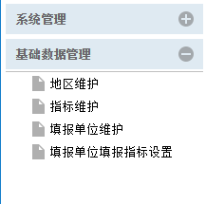

**3.1地区维护**

在左侧菜单栏点击“地区维护”即可进入地区维护功能。可以看到如下的地区列表。此功能主要用于维护指标地区。

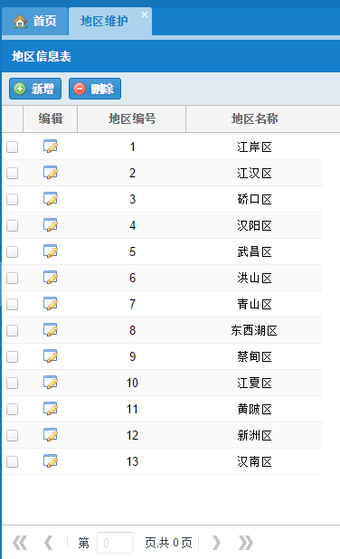

点击，可以新增一个地区；点击，可以看到修改所选地区的信息。填写或修改好相应的信息后，点击即可保存（点击则关闭）。点击，可以删除所选地区。

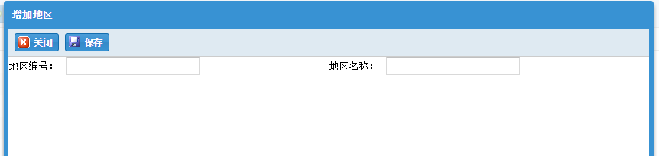

**3.2指标维护**

在左侧菜单栏点击“指标维护”即可进入指标维护功能。可以看到如下的指标列表。此功能主要用于维护指标。

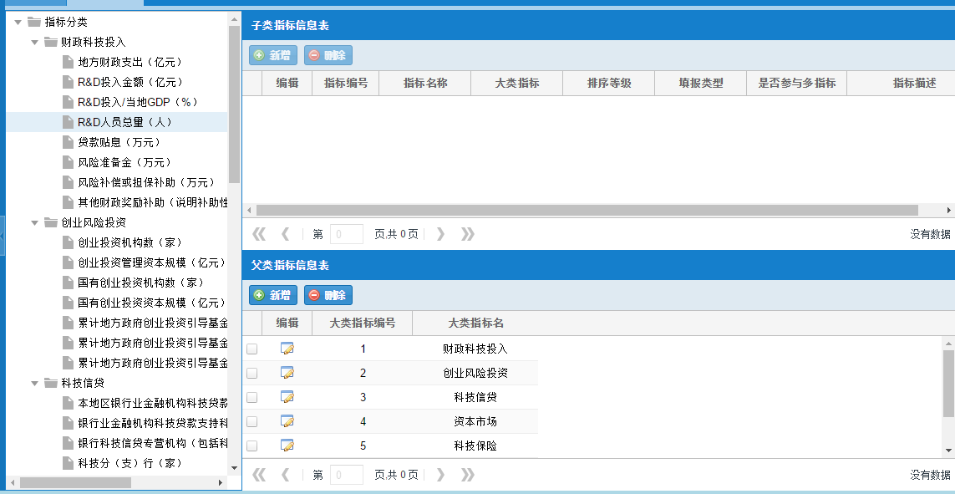

单击左侧某个父类指标，可以在右下角看到此父类指标的信息，在右上角看到此父类指标下子类指标的列表。点击左侧某个子类指标即可查看和修改此子类指标的信息。

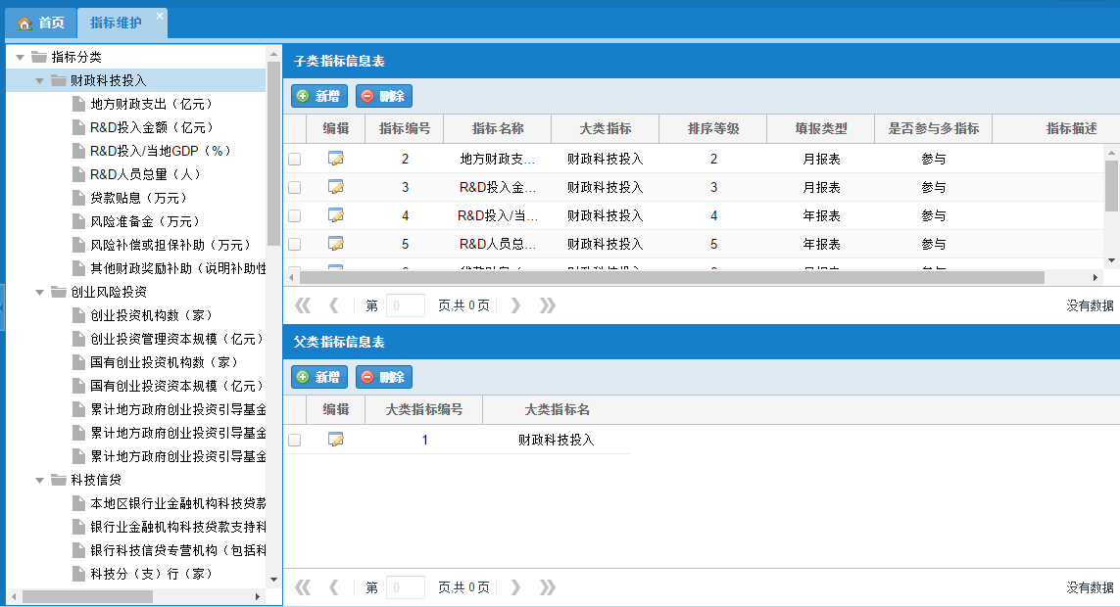

点击右下角父类指标信息表下的，可以新增一个父类指标；点击，可以看到修改所选父类指标的信息。填写或修改好相应的信息后，点击即可保存（点击则关闭）。点击，可以删除所选父类指标。

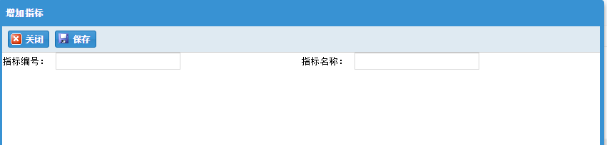

点击右上角子类指标信息表下的，可以新增一个子类指标；点击，可以看到修改所选子类指标的信息。填写或修改好相应的信息后，点击即可保存（点击则关闭）。点击，可以删除所选子类指标。

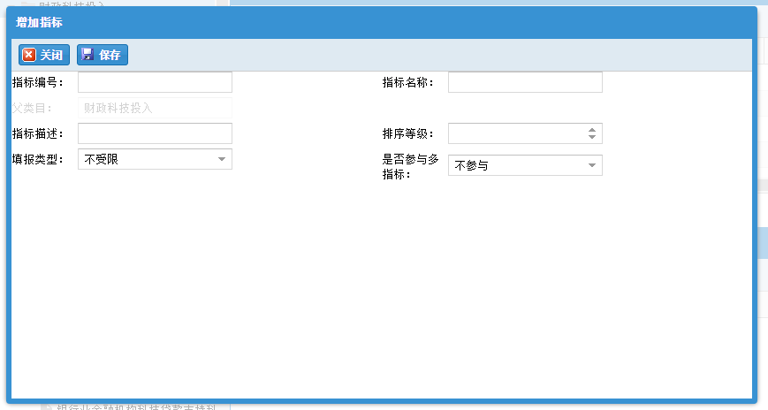

注意：1.此处的父类目表示此子类指标所属的父类指标类目。2.填报类型分为不受限，月报表，季报表，半年报表和年报表。

**3.3填报单位维护**

在左侧菜单栏点击“填报单位维护”即可进入填报单位维护功能。可以看到如下的填报单位列表。此功能主要用于维护填报单位信息。

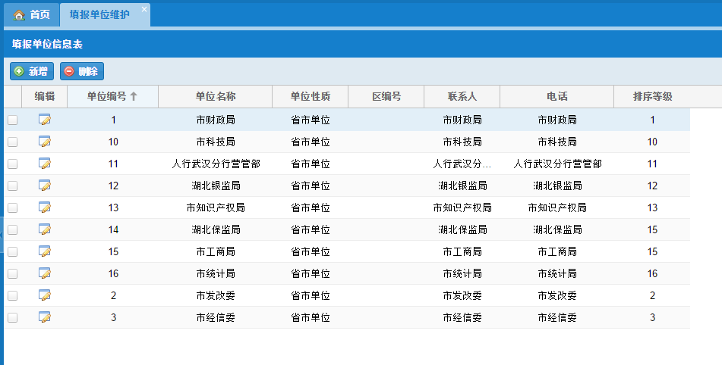

点击，可以新增一个填报单位；点击，可以看到修改所选填报单位的信息。填写或修改好相应的信息后，点击即可保存（点击则关闭）。点击，可以删除所选填报单位。

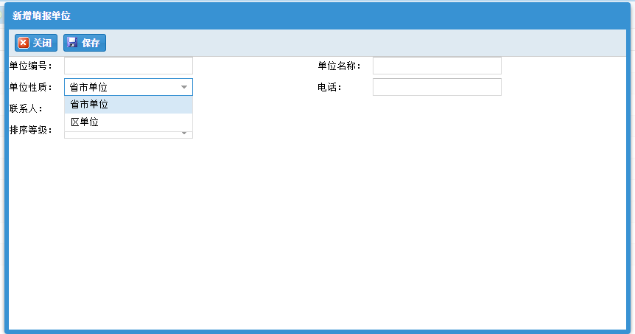

注意：单位性质分为省市单位和区单位。若选择区单位，则需选择所在地区。此处的地区与地区维护功能下设置的地区相对应。若选择省市单位，则不需要选择。

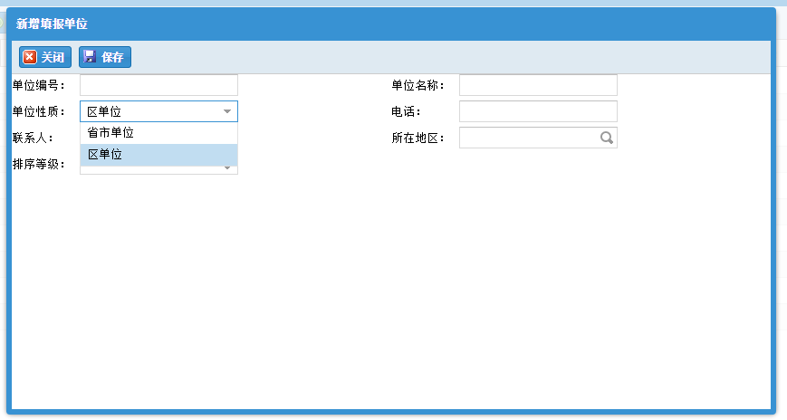

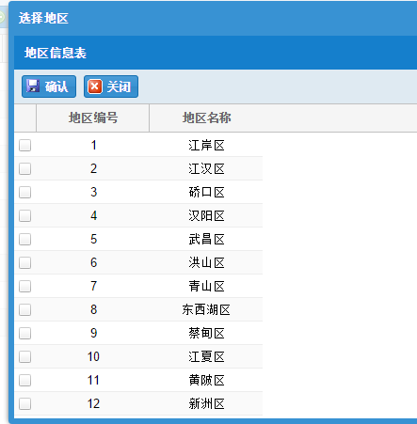

**3.4填报单位填报指标设置**

在左侧菜单栏点击“填报单位填报指标设置”即可进入填报单位填报指标设置功能。可以看到如下列表。此功能主要用于设置填报单位可填报的指标。

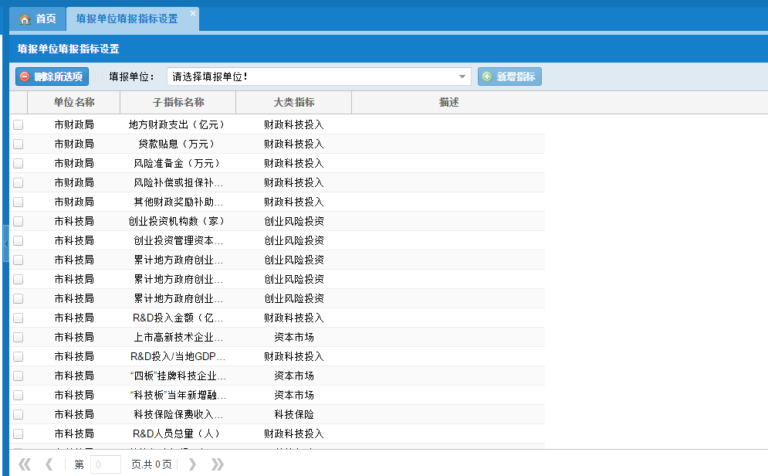

在下拉框选择某个填报单位，即可看到此填报单位可填报的指标列表。点击，可以为此填报单位新增一可填报的指标；点击，可以删除所选的填报单位可填报的指标。

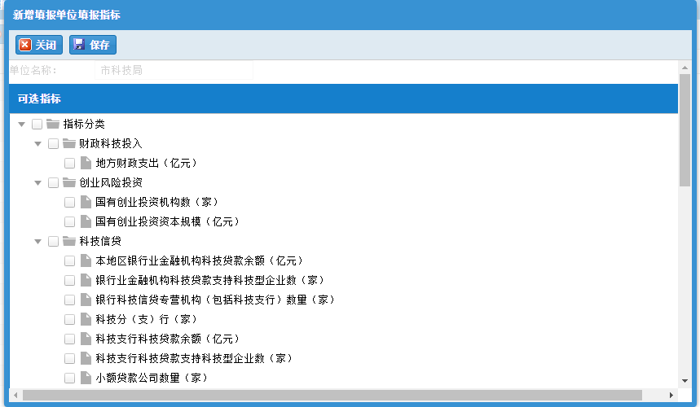

1. **填报管理**

点击左侧“填报管理”即可进入填报管理功能选择界面。

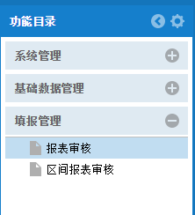

**4.1报表审核**

在左侧菜单栏点击“报表审核”即可进入报表审核功能。可看到如下界面（此处优先展示当前年份所有类型报表）。此功能主要用于管理员审核报表。

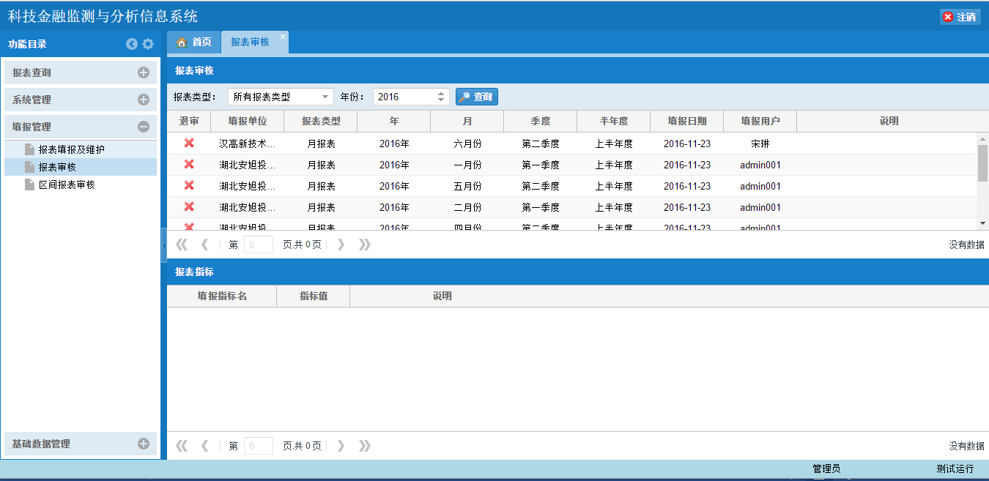

选择所需的报表类型、年份等，点击，可以查看相应的报表；选择某个报表可在报表指标处看到所报指标信息；点击，可退审相应的报表。

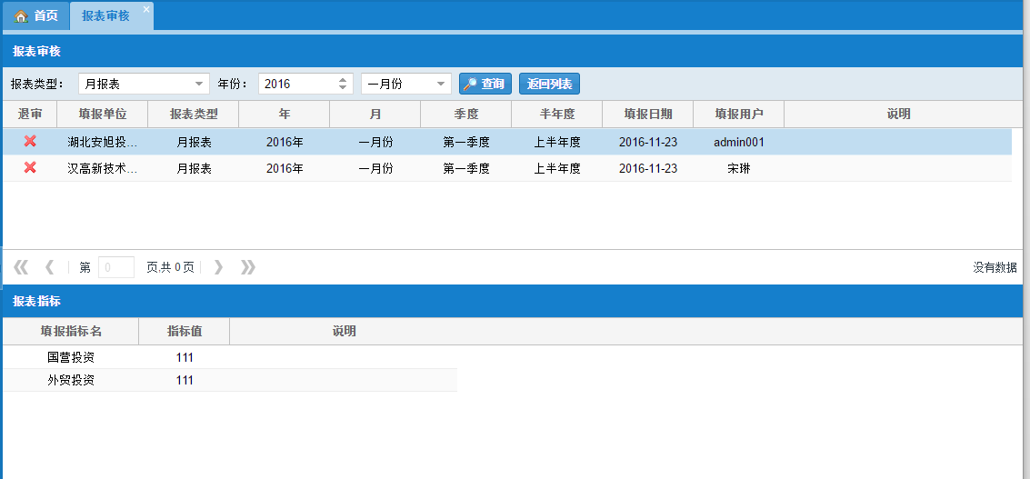

**4.2区间报表审核**

在左侧菜单栏点击“区间报表审核”即可进入区间报表审核功能。可看到如下界面（此处优先展示当前年份所有类型报表）。此功能主要用于管理员审核某个时间段内的报表。

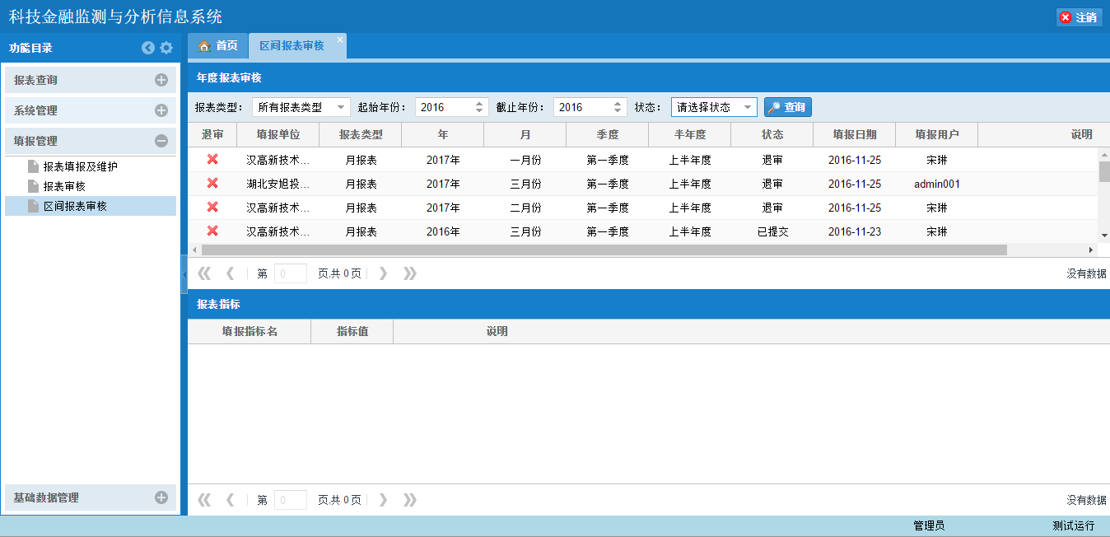

选择所需的年份区间与状态（分为已提交与退审），点击，可以查、看相应时间区间内的报表；选择某个报表可在报表指标处看到所报指标信息；点击，可退审相应的报表。

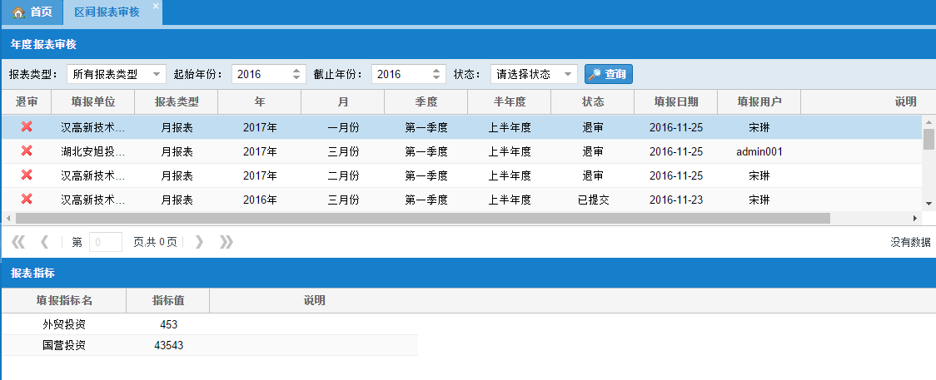

1. **报表查询**

点击左侧“报表查询”即可进入报表查询功能选择界面。

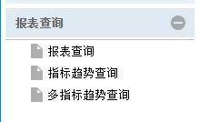

**5.1报表查询**

在左侧菜单栏点击“报表查询”即可进入报表查询功能。此功能主要用于管理员查询报表。

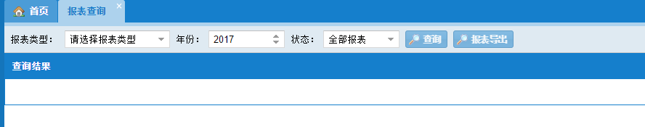

选择所需的报表类型、时间、状态等，点击可看到如下界面。点击，可将查询到的报表以固定格式到处为Excel表格。

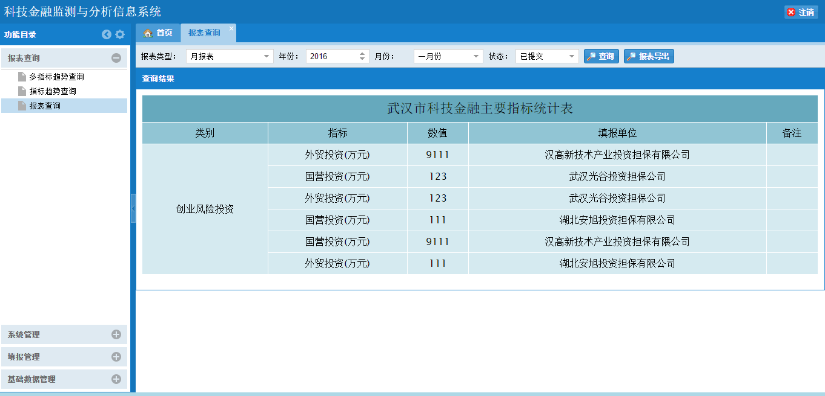

**5.2指标趋势查询。**

在左侧菜单栏点击“指标趋势查询”即可进入指标趋势查询功能。此功能主要用于管理员进行单个指标趋势查询。

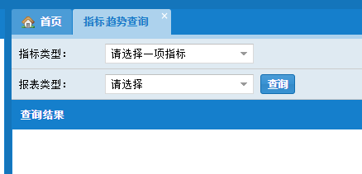

选择所需的指标类型、报表类型、起止年份、月份等，点击可看到如下界面（图标类型有柱状图和折线图）： 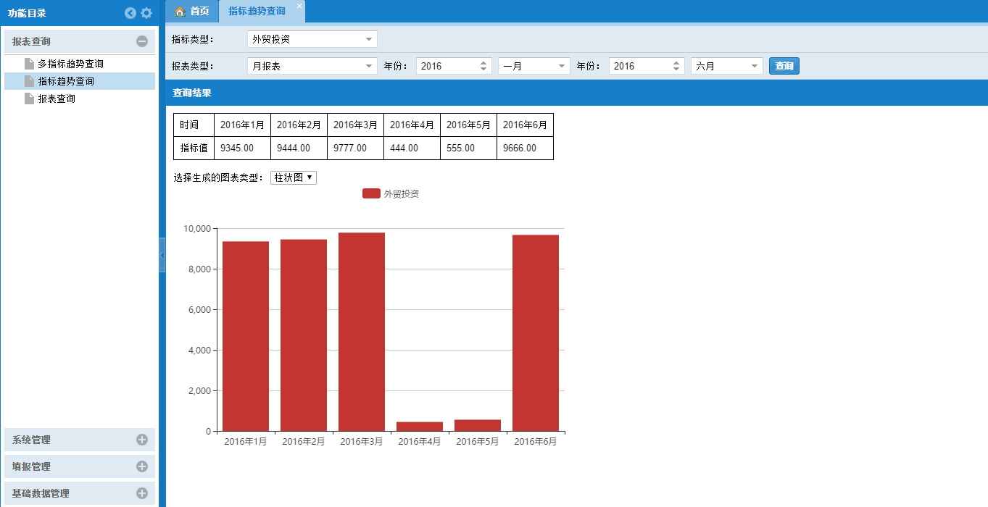

**5.3多指标趋势查询**

在左侧菜单栏点击“多指标趋势查询”即可进入多指标趋势查询功能。此功能主要用于管理员进行多个指标趋势查询。此处列出了可进行多指标趋势查询的各个指标。

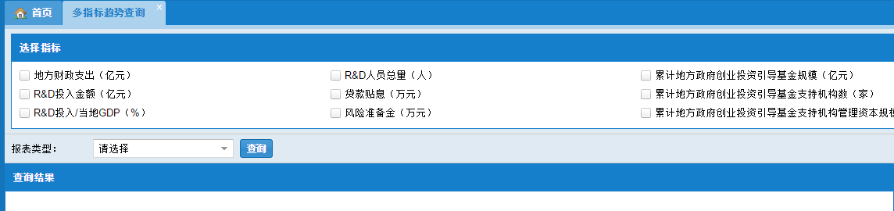

选择所需对比的指标、报表类型、起止年份、月份等，点击可看到如下界面。按指标统计，可选择柱状图或折线图可产生不同的图形：

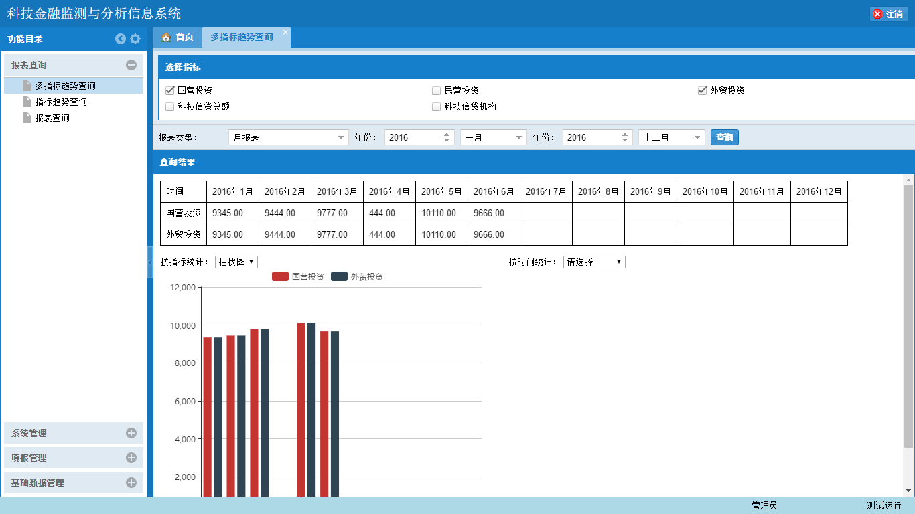

按时间统计，选择时间，可产生相应的饼状图：

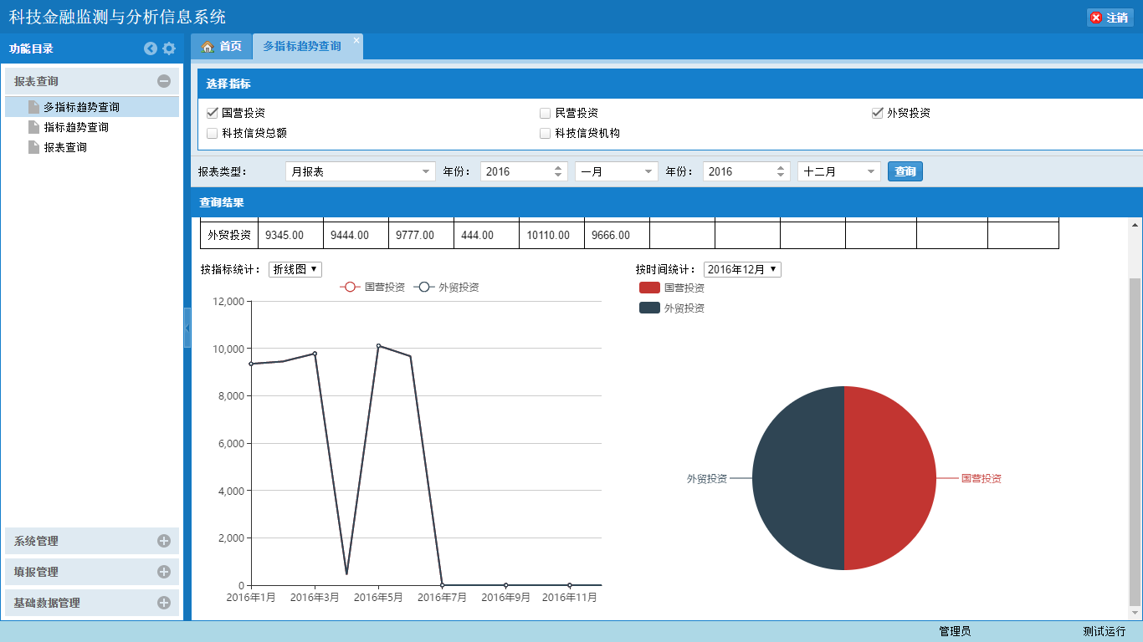

1. **填报员功能介绍**
2. **系统管理**

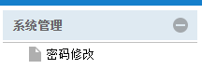

在左侧菜单栏点击“密码修改”即可进入密码修改功能。输入正确的旧密码，在两次输入新密码，即可成功修改密码。



1. **填报管理**

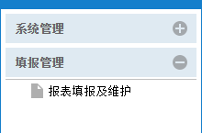

点击左侧“报表填报及维护” 可看到如下界面（此处优先展示未提交与退审的报表）：

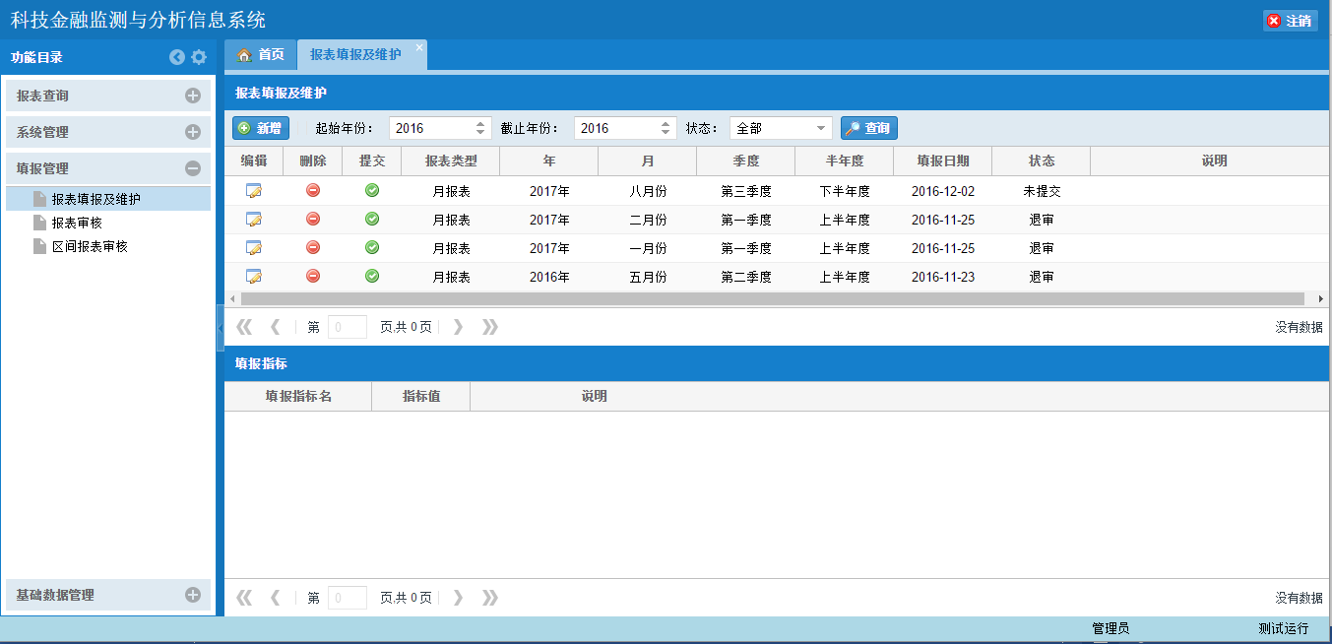

选择所需的年份与状态（分为未提交、已提交与退审），点击，可以查看相应的报表：

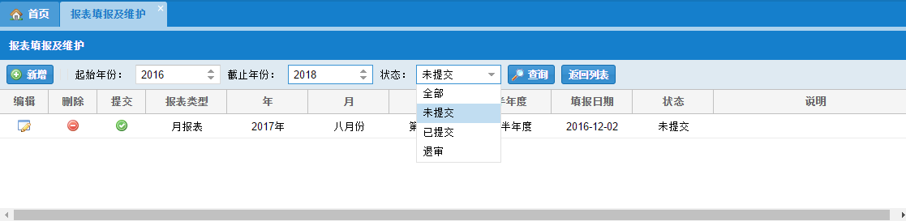

勾选相应的条目，点击可以删除；点击，可编辑相应的填报单位信息。

点击，如下图，填写相应的信息（点击可查看所需填报的指标）点击即可新增报表（点击则关闭）。

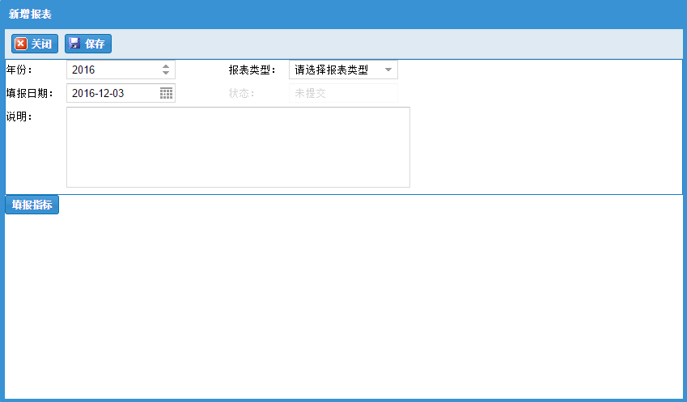

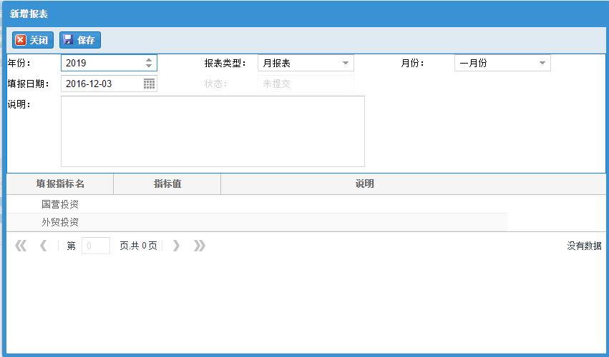

2017年01月